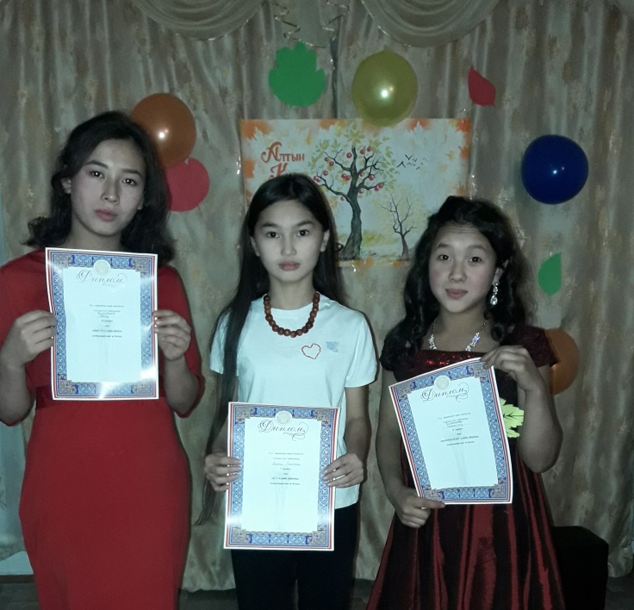Күз Ханшайымы

Бірінші тоқсанның аяғында «Алтын күз» мерекесіне орай, Киров негізгі мектебінде «Күз Ханшайымы» сайысы өтті. Осы сайысқа 5-9 сыныптың оқушылары қатысқан. Сайыс «Таныстыру», «Өнерлі қыз», «Шебер қолдар» кезеңдерінен тұрған. Үшінші орынға – **Калкаманова Аягоз**, екінші орынға – **Калкаманова Карагоз ,** жүлделі орынға **Бектас Айша** ие болды.

**Усеинова М.К.**